**ZAMIERZENIA DYDAKTYCZNO-WYCHOWAWCZE „MEDUZY”**

**PROJEKT ,,PSZCZOŁA”**

**12.05.-16.05.2025 r.**

|  |  |
| --- | --- |
| Zamierzenia dydaktyczno-wychowawcze | Podstawa programowa |
| 1) Ćwiczenia gimnastyczne– rozwijanie sprawności ruchowej i orientacji w przestrzeni; przestrzeganie zasad bezpieczeństwa podczas zajęć; doskonalenie umiejętności współpracy w grupie.  Zabawy ruchowe: Powitanie pszczół, Z kwiatka na kwiatek,  - zabawy orientacyjno- porządkowe w kole z wykorzystaniem postaci pszczoły, Duży, mały – doskonalenie umiejętności porównywania wysokości, wielkości, Kto potrafi, tak jak pszczoła?- naśladowanie ruchów,  Przedstawienie i wykonywanie zadań daltońskich – kształtowanie odpowiedzialności, samodzielności i realizacji zaplanowanych zadań w ciągu tygodnia.  Wybór dyżurnych: łazienki, stołówki, tablicy daltońskiej, kącików w sali. | I.4, I.5, I.6, I.8 |
| 2) Wprowadzenie do tematyki tygodnia: słuchanie opowiadania P. Płatkowskiej ,,O pszczole, która myślała, że to źle być pszczołą”.  Poznanie pojęcia owady, cyklu życia pszczoły, jej budowy, pszczelej rodziny, pożytecznej działalności pszczół.  Jak powstaje miód?- rola pszczół i pszczelarza w produkcji miodu.  Ą- wprowadzenie litery ą, na przykładzie słów łąka, bąk.  Nauka wiersza O. Adamowicz ,,Pracowite pszczółki”.  „Mieszkańcy łąki” - jakie zwierzęta można spotkać na łące, układanie ich nazw z poznanych liter, układanie zdań.  Co w trawie rośnie, co w trawie piszczy? - roślinność na łące. | IV.2, IV. 4  I.7, I.9  II.1, II.2  IV.8 |
| 3) Kształtowanie umiejętności matematycznych ,,Pszczoły w ulu”- przeliczanie, klasyfikacja, porównywanie, dodawanie, odejmowanie w zakresie 10 i więcej. Tworzenie zbiorów pod względem różnych cech.  Tworzenie gry matematycznej „Majowa łąka”. | IV.12, IV.15 |
| 4) Oglądanie filmów edukacyjnych o pszczołach, atlasów przyrodniczych i książek.  Wyjście na rynek w celu wysłuchania ciekawostek o rodzajach miodu. | IV.18 |
| 5) Pszczoła na łące- praca plastyczna z wykorzystaniem papierowych kół, pasteli i gotowych elementów, praca z instrukcją, staranne wykonanie pracy.  Praca w zespołach daltońskich ,,Sensoryczna łąka”- tworzenie łąki z ryżu, makaronów, kwiatów i figurek.  Wykonanie owadów z rolek po papierze toaletowym z rodzicami w domu. | IV.8, IV.1 |
| 6) Nauka piosenki : Wiosenna łąka –umuzykalnianie dzieci.  Tworzenie tańca do piosenki z wykorzystaniem kolorowych pomponów.  Pszczółka śpi w ogrodzie- zabawa muzyczno-ruchowa. | IV.7 |
| 7) Rozwijanie umiejętności językowych w języku angielskim. | IV.21 |

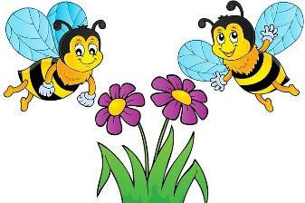**Wiersz „Pracowite pszczółki” Olga Adamowicz**

Pszczoła to jest owad mały, ale za to doskonały.

Ona w ulu dom swój ma i pracuje tam co dnia.

Zapyla kwiaty, ciężko pracuje, ludzi miodkiem obdarowuje.

W lesie, w powietrzu czy też na łące,

możemy spotkać pszczółek tysiące.

Ciągle latają, nektar zbierają i wiele siły do pracy mają.

Z zebranym nektarem, z zachwytu wielkiego,

wracają pszczółki do domu swojego.

Każda to pszczółka jest pracowita, żadna nie próżnuje,

produkuje dla nas miodek i ciężko pracuje.

A my miodek ten lubimy, szybko go zjadamy,

przez co zdrowsi się czujemy i dobre humory mamy.

**Piosenka: „Wiosenna łąka” (sł. M. Polakowska, muz. G. Kusio)**

1. Wiosenna łąka kusi kolorami,

Wiosenna łąka kusi zapachami,

A na tej łące motyle i kwiaty,

Zrobimy piknik dla mamy i taty.

Zrobimy piknik dla mamy i taty.

2. Małe biedronki liczą swe kropeczki,

Już założyły piękne sukieneczki,

I dla rodziców piękne wianki wiją,

Niech mama z tatą sto lat, sto lat żyją!

Niech mama z tatą sto lat, sto lat żyją!

3. Pajączek Oskar upiekł pyszne ciasto,

Zapach roznosił się na całe miasto,

Udekorował motyli skrzydłami,

By mama z tatą cieszyli się z nami.

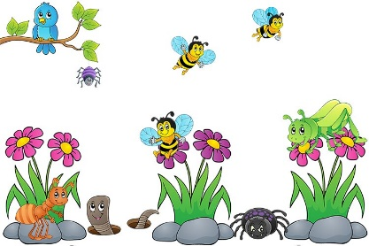By mama z tatą cieszyli się z nami.